
HB BODY lens tint
LENS TINT je čierny transparentný číry špeciálne navrhnutý na vytvorenie čierneho (dymového) efektu pre koncové svetlá. Rýchle schnutie s jednoduchou aplikáciou, ktorá poskytuje odolnosť a ochranu. Nenanášajte viac ako tri vrstvy, aby boli brzdové svetlá a smerovky stále viditeľné.

Informácia o výrobku

Druh: vrchná farba
Spôsob aplikácie: Sprej nanášajte zo vzdialenosti 20-30cm
Riedenie: neriedi sa
Tužidlo: netuží sa
Doba schnutia: Na dotyk 15-20min/23°C
Odtiene: priehľadný čierny
Skladovateľnosť: Skladujte medzi 5°C až 25°C
Príprava povrchu – aplikácia
Pred použitím dobre premiešajte (1-2min.) a občas opakujte počas aplikácie. Povrchy musia byť suché, čisté, zbavené
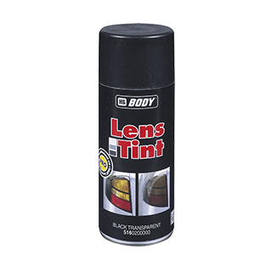
prachu, mastnoty a odlupujúcich sa častíc .


Technický list

